1) 2) 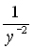 3) 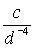 4) 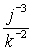

5) 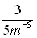 6) 7) 8)

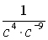
9) 10) 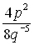 11) 12)

13) 14) 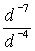 15) 